Cách trị dứt điểm hắt hơi sổ mũi khi thời tiết giao mùa
Ở thời điểm giao mùa, bạn rất dễ bị tình trạng hắt hơi, sổ mũi. Dù tình trạng này nhẹ hay nặng, để kéo dài nhiều ngày sẽ gây ảnh hưởng đến cuộc sống của bạn. Làm sao để khắc phục tình trạng này. Dưới đây là cách chữa trị rất hiệu quả hắt hơi, sổ mũi khi thời tiết giao mùa.
Có nhiều nguyên nhân gây ra hắt hơi sổ mũi, như dị ứng với phấn hoa, nấm mốc hoặc do cảm lạnh, thời tiết giao mùa hắt hơi liên tục khiến mũi của bạn bị đau và khó chịu. Viêm mũi càng nặng, hắt hơi càng nhiều, quá trình này cứ tiếp diễn không dừng lại. Nhiều loại thuốc không cần kê toa có thể giúp ngừng hắt hơi nhưng lại gây tác dụng phụ như buồn ngủ. Mặt khác, các biện pháp tự nhiên có thể giúp ngăn chặn hắt hơi mà không làm cho bạn cảm thấy không thoải mái.
Các biện pháp tự nhiên trị hắt hơi sổ mũi hiệu quả:

1. Uống một tách trà hoa cúc
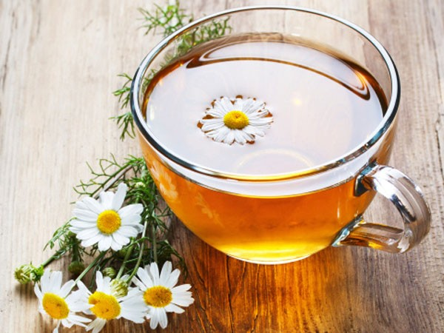
Hoa cúc có tác dụng chữa hắt hơi sổ mũi rất tốt và còn là loại thuốc an thần nhẹ. Uống trà hoa cúc trước khi đi ngủ sẽ cho bạn một giấc ngủ ngon.

2. Uống nước ép trái cây
Hắt hơi thường là một phản ứng quá mức với hệ miễn dịch trong cơ thể. Vitamin C là loại chống hắt hơi sổ mũi tự nhiên, do vậy nên uống nhiều nước ép trái cây họ cam quýt, bao gồm cả cam và bưởi. Bạn cũng có thể uống nước chanh tươi, vì chanh cũng chứa vitamin C.

3. Thêm mật ong và chanh vào cốc trà
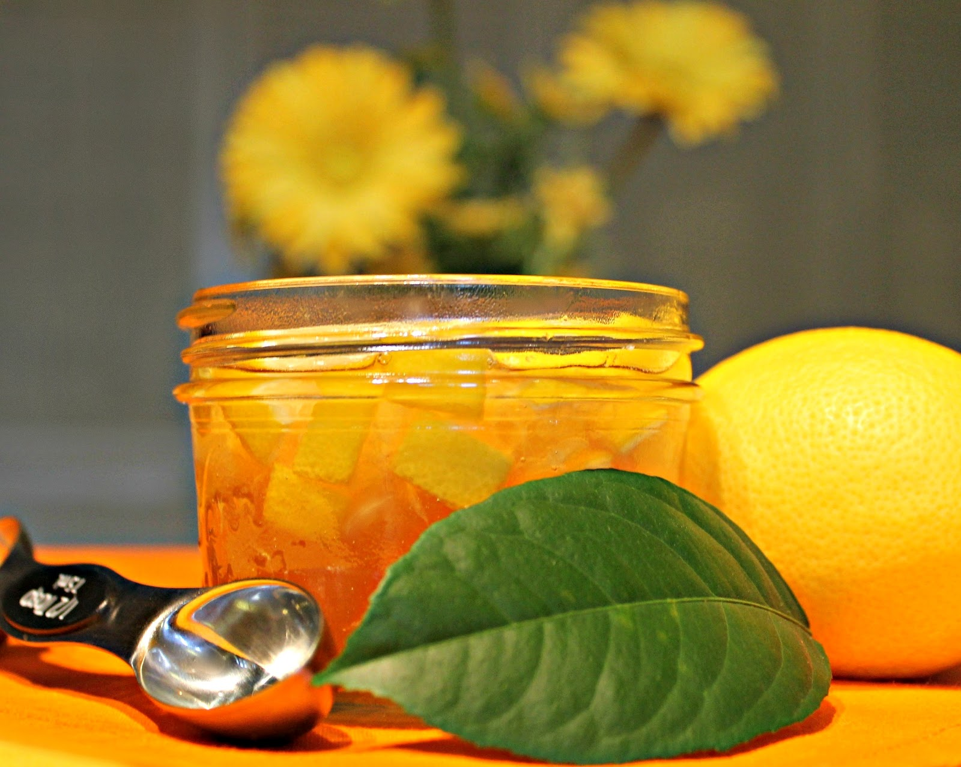
Mật ong là chất chống khuẩn, trong khi chanh cung cấp vitamin C. Cả hai chất này sẽ giúp giảm không chỉ hắt hơi mà còn các triệu chứng khác của cảm lạnh hoặc dị ứng.

4. Ăn bổ sung chất quercetin
Quercetin là một hợp chất nhiên có trong trà đen, táo, hành tây đỏ, cà chua và các thực phẩm khác. Nếu bạn không thể tìm thấy quercetin dưới dạng thuốc viên, bạn cũng có thể ăn thực phẩm có chứa hợp chất này. Quercetin có tác dụng ngăn cơ thể không bị hắt hơi sổ mũi.

5. Ăn gừng
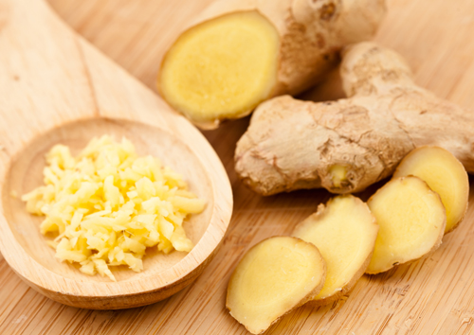
Bóc mẩu gừng nhỏ và nhai nuốt nước. Gừng làm ấm cơ thể, tăng sự lưu thông máu và làm giảm các triệu chứng chảy nước mũi. Ăn hai hoặc ba lần một ngày để hạn chế chảy nước mũi.

6. Dùng tía tô
Dùng tía tô Lấy lá tía tô tươi từ 15-20 g, giã nát, rồi cho nước sôi vào khuấy đều, gạn lấy nước uống. Hoặc lấy lá tía tô rửa sạch thái nhỏ sợi, trộn vào cháo ăn nóng rồi nằm đắp chăn cho ra mồ hôi sẽ giảm hắt hơi sổ mũi do cảm. Khi mồ hôi đã ra thì lấy khăn khô lau sạch và thay quần áo khác.
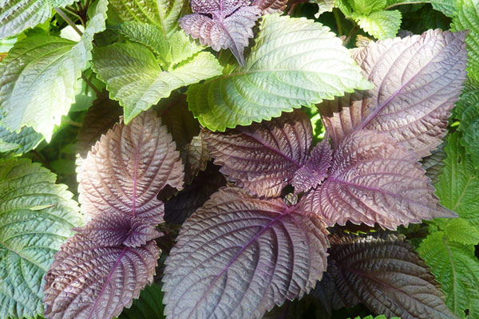

7. Tắm nước ấm
Hơi nước ấm giúp làm lỏng dịch mũi, giúp bạn dễ hỉ ra. Bạn có thể nhỏ 1-2 giọt tinh dầu khuynh diệp hoặc hoa oải hương vào nước tắm cũng rất hiệu quả.

8. Nằm cao đầu khi ngủ
Tư thế ngủ cao đầu giúp ngăn nước mũi chảy ngược vào trong gây ngạt mũi, thay vào đó nước mũi sẽ chảy ra ngoài giúp bạn cảm thấy dễ chịu hơn.

9. Uống đủ và hơn 2 lít nước mỗi ngày
Bạn cần đảm bảo trong giai đoạn này cơ thể không bị khử nước, vì điều này sẽ càng khiến cho tình trạng càng trở nên tồi tệ hơn.
Việc uống nhiều nước có thể giúp cuốn trôi đi một số đờm hay nước mũi còn đọng lại trong cổ họng, giúp bạn dễ thở hơn.
Lưu ý: Tuy xì mũi có thể sẽ đem lại cho bạn cảm giác dễ chịu hơn, tuy nhiên bạn nên hạn chế xì mũi vì vi khuẩn rất dễ ngược theo vòi tai gây viêm tai giữa, hoặc gây viêm xoang, rất nguy hiểm.

